

"Gasser Bauunternehmen "Projekt 2020"
Übergabe an die nächste Generation

Diplomarbeit Geschäftsführung Bau 2017
Von Andreas Gasser
09. Mai 2019



Inhaltsverzeichnis

1 Grundlagen der Diplomarbeit 4
1.1 Titel der Arbeit 4
1.2 Ausgangslage 4
1.3 Problemstellungen 5
1.3.1 Problemstellung Personal 5
1.3.2 Problemstellung Organisation / Führungsstruktur 7
1.3.3 Problemstellung Marktsituation 7
1.3.4 Problemstellung Konkurrenz 7
1.3.5 Problemstellung Strategie 8
1.3.6 Problemstellung Finanzen 9
2. Analysen und Erkenntnisse 10
2.1 Personal 10
2.1.1 Zukunft des Patron Geschäftlich / Privat 10
2.1.2 Pensionierung langjähriger Mitarbeiter 2022 12
2.2 Organisation / Führungsstruktur 12
2.2.1 Geschäftsleitung 12
2.2.2 Backoffice / Administration 13
2.3 Marktsituation 14
2.4 Konkurrenz 15
Jäggi AG 17
Brehm Bau AG 17
Gasser Bauunternehmen GmbH 18
2.5 Strategie 18
2.6 Finanzen 19
2.6.1 Kapitalstruktur 19
2.6.2 Kosten 19
2.6.3 Darlehen 19
3. Praktische Anwendung 20
3.1. Lösungsvarianten Personal 20
3.1.1 Zukunft des Patron Geschäftlich / privat 20
3.1.2 Pensionierung langjähriger Mitarbeiter 2022 20

3.2 Lösungsvariante Organisation / Führungsstruktur 22
3.2.1 Geschäftsleitung 22
3.3 Lösungsvariante Marktsituation 23
3.4 Lösungsvariante Konkurrenz 24
3.5 Lösungsvariante Strategie 25
3.6 Lösungsvarianten Finanzen 25
3.6.1 Kapitalstruktur 25
3.6.2 Kosten 26
3.6.3 Darlehen 26
3.7 Umsetzung / Lösung 27
3.7.1 Lösung 27
3.7.2 Umsetzung 27
4. Schlussfolgerungen 28
4.1 Persönliches Fazit 28
5. Anhang 29
5.1 Tabellenverzeichnis 29
5.2 Analysen / Berechnungen 31

1 Grundlagen der Diplomarbeit

1.1 Titel der Arbeit

Das "Projekt 2020" ist die Grundlage für die Zukunft eines kleinst KMU's. Die erarbeiteten Themen tragen dazu bei, das Unternehmen zu analysieren und in der heutigen Marktsituation zu prüfen.
Ziel dabei ist es, das Unternehmen Im Jahre 2020 der nächsten Generation weiterzugeben.

Ausgangslage

Die Firma Gasser Bauunternehmen GmbH blickt auf 36 Jahre Firmen-
Geschichte zurück.
Vor 36 Jahren gründete der heutige Patron Roland Gasser die Einzelfirma "Roland Gasser Baugeschäft". In den ersten Jahren waren ihre Hauptaufgaben die Akkordarbeiten von Mauerwerk, Schalung und Bewehrung. Im Laufe der Zeit konnte Roland Gasser den Kundenstamm vergrössern und realisierte selbst Projekte im Bereich Neu- und Umbau.
Die Administrativen Arbeiten wurden seither durch seiner Ehefrau Brigitta Gasser erledigt.
Im Jahre 2006, nach seiner abgeschlossenen Lehre als Zimmermann, stieg Andreas Gasser, zweiter Sohn, in das Familienunternehmen ein.
Im Jahr 2016 wurde aus der Einzelfirma die Gasser Bauunternehmen GmbH, gegründet mit 4 Gesellschafter; Roland, Brigitta, Marcel und Andreas Gasser.
So wurde die Nachfolgeregelung bereits frühzeitig in die Wege geleitet.
Durch einen starken Kundenstamm von treuen Privatpersonen und Architekten hat das Unternehmen eine mehr oder weniger konstante Auslastung für 3 bis 4 Angestellte. Zurzeit beschäftigt das Unternehmen 3 Vollzeitstellen und 2 Teilzeitstellen
Zu seinem? unserem Tätigkeitsbereich gehören klassische Baumeisterarbeiten und kleinere Tiefbauarbeiten im Werkleitungsbau.

- Neubauten 25% (EFH, kleinere MFH)
- Umbauten 35% (Anbauten, gesamt Sanierungen)
- Kundenarbeiten 35% (Tagesgeschäft, Wochenbaustellen)
- Tiefbau 5% (Hausanschlüsse, Werkleitungen)

Das Bürogebäude und die Adresse des Unternehmens befindet sich in Windisch, im Kanton Aargau. Der Werkhof und Besammlungspunkt befindet sich in Vogelsang zwischen Baden und Brugg.
Die Zentrale Lage im Kanton Aargau und die perfekte Anbindung an das Nationalstrassennetz sind von grossem Vorteil.
Die durchschnittliche Distanz zur Arbeitsstelle beträgt (Luftlinie) 16 km.
Siehe Abb. 1-1
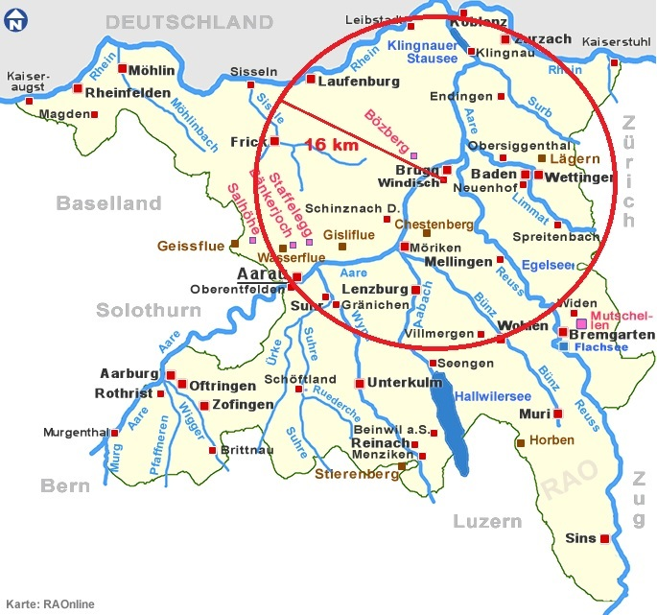
Abb. 1-1

Problemstellungen

1.3.1 Problemstellung Personal

Zukunft des Patron Geschäftlich / Privat
Der Patron Roland Gasser arbeitet seit Gründung des Unternehmens tagtäglich auf der Baustelle und somit auch auf der Produktiven Seite im Unternehmen. Büroarbeiten werden auf den Abend und das Wochenende verschoben.
Durch die langjährige Firmenstruktur als Einzelunternehmen kam leider, die als selbständiger Unternehmer nicht obligatorische Berufliche Vorsorge (Pensionskasse) zu kurz.
Über all die Jahre war der finanzielle Ertrag des Unternehmens zu gering, um sich ein kleines Polster auf die Seite zu legen.
Seit Gründung der GmbH im Jahre 2016 wurde Roland Gasser wieder offiziell der Pensionskasse angeschlossen und zahlt monatlich Beiträge in die 2.Säule ein.
Diese Beiträge sind leider erst ein Anfang. Ohne die Weiterbeschäftigung im Unternehmen könnte sich Roland Gasser finanziell niemals mit 65 Jahren Pensionieren lassen. Roland Gasser muss aus wirtschaftlicher Sicht über die reguläre Pensionierung hinaus weiterarbeiten.
Aktuell ist der Patron 61 Jahre alt. Zu seinen Aufgaben zählen produktive wie auch betrieblich unproduktive Arbeiten. Zur produktiven Arbeit gehört die Tätigkeit als Polier auf der Baustelle, die selbständige Erledigung von Kundenarbeiten und flexible Einsätze als Springer.

Die unproduktive Arbeitszeit gestaltet sich im Erstellen von Offerten, AVOR und die Wahrnehmung von Kundenterminen.
Da die körperliche Arbeit, auch für einen langjährigen Fachmann, einmal zu anstrengend wird, wird sich der Aufgabenbereich von Roland Gasser zukünftig vermehrt in den unproduktiven Bereich zurückziehen. Wodurch er natürlich mit seinem Fachwissen weiterhin gute Dienste leisten kann.
Doch diese unproduktive Zeit verursacht Kosten, die vom Unternehmen zu tragen sind.

Pensionierung langjähriger Mitarbeiter 2022
Das Unternehmen hat seit Beginn Ihrer Tätigkeit einen langjährigen treuen Mitarbeiter.
Lukas Grüring, dazumal ausgebildeter Elektromaschinenmechaniker stiess in jungen Jahren auf die Baustelle als Handlanger im Akkord. Durch all die Jahre wurde ein familiäres Vertrauen aufgebaut und er wurde zu einem festen Teil dieses Unternehmens. Durch langjährige Erfahrung und Pflichtbewusstsein wird Herr Grüring heute als Vorarbeiter eingesetzt. Zu seinen Aufgaben gehören insbesondere das selbständige führen und ausführen von Baustellen- und Kundenarbeiten. Zudem ist er Ansprechperson bei Abwesenheit von mir Andreas Gasser oder Roland Gasser.
Herr Grüring ist nun 57 Jahre Alt und kann in drei Jahren von dem FAR (flexibler Alters Rücktritt) profitieren. Jahrelange Beiträge von der Seite Arbeitgeber und Arbeitnehmer ermöglichen somit eine frühzeitige Pensionierung mit 60 Jahren.
Für das Unternehmen bedeutet dies nicht nur, dass es ein langjähriger Mitarbeiter verlässt, sondern auch ein Wissensverlust, der kompensiert werden muss.

1.3.2 Problemstellung Organisation / Führungsstruktur

Geschäftsleitung
Die aktuelle Organisation ist eigentlich keine.
Roland Gasser und Andreas Gasser sind momentan gleichgestellt. Der Patron möchte sich langsam aus der Geschäftsführung zurückziehen und gibt nach und nach Aufgaben ab wodurch ein kleines Durcheinander entsteht.
Jeder hat seinen Aufgabenbereich, jedoch müssen Aufgaben, Kompetenzen und Verantwortlichkeiten neu aufeinander abgestimmt werden.

Backoffice
Im rückwärtigen Bereich des Unternehmens sind Brigitta und Melanie Gasser tätig. Brigitta Gasser, auch Mitglied der Geschäftsleitung, ist zuständig für allgemeine Administrations arbeiten, Kreditoren/Debitoren, Lohnzahlungen und die Bearbeitung von Offerten im Winbau (Bauspezifische Software).
Melanie Gasser als ausgebildete Personalfachfrau ist zuständig für jegliche Fragen im Personalbereich. Zusätzlich gehört zu ihrem Aufgabenbereich die Finanzbuchhaltung. Für den Jahresabschluss und das Erstellen der Steuererklärung ist ein externer Treuhänder angestellt.

1.3.3 Problemstellung Marktsituation

Jedes Jahr hört man aus Zahlen des Bundes, des Kantons sowie aus Quartalserhebungen des SBV, dass das Bauhauptgewerbe stagniert.
Die Umsätze der Unternehmen sind rückläufig, was diese in den Konkurs führen kann.
Die Folge aus dieser Arbeitsknappheit ist, dass sich die Bauunternehmen Arbeit kaufen, nur um die Mitarbeiter zu beschäftigen und um die Auftragsbücher zu füllen. Die Preise, die somit entstehen sind unglaubwürdig und sinnlos für die Branche.
Die zentrale Frage in dieser Marktsituation besteht darin herauszufinden, wo in diesem Markt der geeignete Platz für ein familiäres und kleines KMU ist.

1.3.4 Problemstellung Konkurrenz

Wie in allen Lebenslagen, ob im Sport oder in der Wirtschaft, um erfolgreich zu sein, benötigt es eine gute Konkurrenz. Das Gasser Bauunternehmen aus Windisch hat im Umkreis von 6 km einige Mitbewerber.

Siehe Abb. 1-2
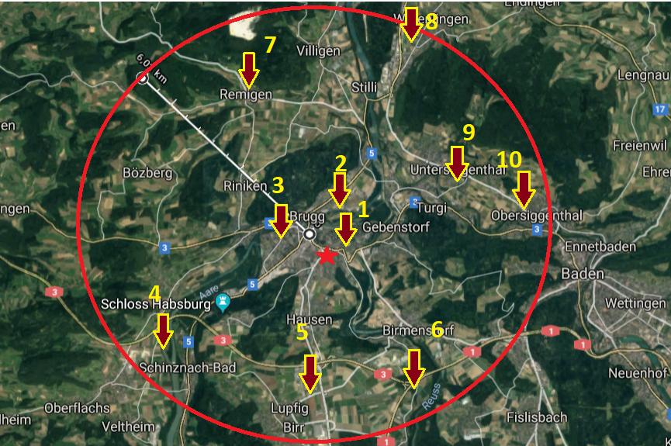

Abb. 1-2

- Valetti Bauunternehmung AG, 5210 Windisch
- Clivio + Riniker Bau AG, 5200 Brugg
- Jäggi AG, 5200 Brugg
- Treier AG, 5107 Schinznach-Dorf
- Brehm AG Bauunternehmen, 5242 Lupfig
- Erne AG Bauunternehmung, 5244 Birrhard
- Läuchli Baugeschäft, 5236 Remigen
- A.Frey AG, 5303 Würenlingen
- Birchmeier Drack AG, 5416 Kirchdorf AG
- Frunz Bauunternehmung AG, 5415 Nussbaumen

1.3.5 Problemstellung Strategie

Eine erfolgreiche Strategie verschafft einem Unternehmen einen Wettbewerbsvorteil und schlägt sich in finanziellem Erfolg nieder.
Bis anhin verfolgte das Gasser Bauunternehmen keine tatsächliche Strategie. Doch es ist Zeit dies zu ändern, den richtigen Weg einzuschlagen und somit wirtschaftlichen Erfolg zu erzielen.

1.3.6 Problemstellung Finanzen

Allgemein
Die finanzielle Führung des Unternehmens ist eine der Hauptaufgaben des Geschäftsführers. Er muss die Kosten im Griff haben, um eventuelle Schwankungen frühzeitig erkennen zu können.
Dies wurde von Roland Gasser nie richtig kontrolliert oder analysiert. All die Jahre hoffte man schlussendlich einfach auf einen guten Abschluss.
Die Hauptaufgaben in diesem Bereich sind die Finanzierung des erforderlichen Kapitals sowie, dass die jederzeitige Liquidität gewährleistet ist.
Das Unternehmen hatte im Jahr 2017 einen grösseren Verlust erlitten. Entstanden ist dies durch Anhäufung von angefangenen Arbeiten, die auf Ende Jahr aufgelöst wurden. Das Eigenkapital musste mit eines Rangrücktritts gesichert werden Ber. 1-8

Kapitalstruktur
Bei der Gründung der Gasser Bauunternehmen GmbH wurde die ganz Familie berücksichtigt.
Jeder Gesellschafter investierte 5000.- an das Stammkapital von 20'000.- und somit besitzt jeder Gesellschafter 25% der Stammanteile

Andreas Gasser 25%
Roland Gasser 25%
Marcel Gasser 25%
Brigitta Gasser 25%
Total 100%

Kosten
Jedes Unternehmen hat Kosten aus unproduktiver Arbeit, wie zum Beispiel Kosten aus Administration, Personalaufwand, Buchhaltung, Marketing, Treuhand, Mietkosten usw. Zusammengefasst sind dies Fixkosten für den Verwaltungsaufwand.
Um einen möglichst guten Preis und eine hohe Marge erzielen zu können, müssen die Kosten für den Verwaltungsaufwand möglichst gering gehalten werden.

Darlehen (Fremdkapital)
Das Unternehmen hat zwei langfristige Fremdkapitalgeber.
Zum einen ist dies Roland Gasser mit CHF 30'000.- und Andreas Gasser mit CHF 10'000.-

2. Analysen und Erkenntnisse

2.1 Personal

2.1.1 Zukunft des Patron Geschäftlich / Privat

Allgemein
Roland Gasser, der tatkräftige «Anpacker» in der Firma, ist nun 61 Jahre alt. Als normaler Arbeitnehmer wäre Roland seit einem Jahr im Genuss des FAR's. Als langjähriger Selbständiger in einer Einzelfirma ist jeder Unternehmer selbst für seine Altersvorsorge zuständig.
Doch diese Vorsorge kam immer zu kurz. In der 1.Säule, der staatlichen Vorsorge, zahlte Herr Gasser kontinuierlich ein und versäumte kein Beitragsjahr. Somit kann er auf eine vollständige Leistung aus der 1.Säule zählen.
In der 2. Säule, der beruflichen Vorsorge, wurden die ersten Beiträge erst bei der Gründung der GmbH im Jahre 2015 getätigt, als er dadurch in ein Arbeitnehmerverhältnis wechselte.

Budget
Das aktuelle Einkommen von Herr Gasser beläuft sich auf CHF 6'160.- Brutto. Abzüglich der Sozialleistungen sind dies ca. CHF 4'620.- Netto pro Monat.
Frau Brigitta Gasser arbeitet Teilzeit im Familienbetrieb und in einem externen Unternehmen. Sie hat einen Gehalt von CHF 2'250.- Netto.

Sie sind sehr bescheiden und benötigen nicht viel Geld zum Leben. Zusammen bewohnen sie eine eigene Liegenschaft und erhalten zusätzlich aus dem Unternehmen monatliche Mietzinsen für die zur Verfügungstellung der Büroräumlichkeiten.
Gemeinsam belaufen sich Ihre monatlichen Ausgaben auf ca. CHF 6'500.-

Absicht
Die Absicht des nachkommenden Geschäftsführers ist die Weiterbeschäftigung von Roland Gasser im Unternehmen. Einerseits um ihn in seiner liebsten Tätigkeit zu nutzen und zu fördern und andererseits, um seinen finanziellen Ausfall in seiner Vorsorge zu decken.
Das in über 40 Jahren angeeignete Knowhow im Bauwesen kann sicherlich weitere 5 Jahre von grossem Nutzen für das Unternehmen sein.

Vorgehen Geschäftlich
Grundlage für das Vorgehen sind die Berechnungen Ber. 1-3 +Ber. 1-4

Roland Gasser arbeitet weiterhin bis 2022 zu 100 % in der produktiven Abteilung der Firma. Danach hat er das 65. Lebensjahr erreicht. In den nächsten 2 Jahren reduziert er sein Pensum um 10 % und wechselt Teilzeit in den unproduktiven Verwaltungsaufwand.
Ab dem 67. Lebensjahr wird Herr Gasser bis zum Alter von 70 Jahren nur noch zu 40 % mit Bürotätigkeiten beschäftigt sein. In dieser Tätigkeit kann die Firma weiterhin von seinem Knowhow im Bereich der Kalkulation und der Offerteingabe profitieren.

Erkenntnisse Geschäftlich
Um diese Pension zu bewältigen, benötigt es finanzielle Mittel.
In den Berechnungen ist ersichtlich, dass die Verwaltungskosten bezüglich der zusätzlichen Lohnkosten um 6% ansteigen.
Weiter muss zusätzliches Personal eingestellt werden, um die fehlenden Stellenprozente ab 2022 zu decken.
Gesamthaft muss der Umsatz des Unternehmens gesteigert werden, um diese Kosten zu tragen.

Finanzierung Privat
Grundlage für die Finanzierung Privat sind die Berechnungen Ber. 1-5 +
Ber. 1-6

Um die Lücken der Pensionierung bis zum 70. Lebensjahr von Roland Gasser zu schliessen, wurde die AHV Rente um 2 Jahre aufgeschoben.
Nach diesen 2 Jahren ist Brigitta Gasser ebenfalls 64 Jahre alt und kann in die Rente eintreten. Zusammen erhalten sie die AHV Maximalrente von CHF 3'555.- inklusiv zusätzlichen CHF 221.- aufgrund Rentenaufschub von Roland Gasser.
Ab 2025 erhält Brigitta aus ihrer Haupttätigkeit eine kleine zusätzliche Rente aus der beruflichen Vorsorge. Sie wird weiterhin stundenweise in der Administration des Unternehmens arbeiten.
Da Roland Gasser Jahrelang keine BVG Sparvermögen erarbeitet hat, wird sein Rentenbezug bis zum 70. Lebensjahr aufgeschoben. Ab 2028 erhält er somit eine kleine zusätzliche Rente von CHF 750.-
Um die Rente von Roland zusätzlich zu erhöhen, kann die Ausfinanzierung der Deckungslücke im BVG Kapital genutzt werden. Dafür könnte das Darlehen von Roland Gasser im Unternehmen steuergünstig verschoben werden.
Bis ins Jahr 2028 ist das Budget von CHF 6'500.- gedeckt. Anschliessend müssen Roland und Brigitta aus zusätzlichen vorhandenen Erbvermögen oder eventuellen Investitionen mit Ertrag ihren Lebensunterhalt finanzieren.

2.1.2 Pensionierung langjähriger Mitarbeiter 2022

Durch den Verlust eines langjährigen Mitarbeiters geht viel Wissen verloren. Jedoch ist die Arbeitsleistung von einem 60-jährigen Mann auf der Baustelle nicht dieselbe wie jene eines gut ausgebildeten 30-Jährigen. Leider hat sich die Baubranche so verändert, dass die Arbeitsleistung bei vielen Arbeiten über der Erfahrung steht.
Bei Herr Grüring hat sich dies in den vergangenen Jahren abgezeichnet.
Aufgefallen ist dies bei Hinterfragungen von Arbeiten und Arbeitsaufträgen sowie Kundenwünschen, die nicht der Norm entsprechen.
Da ihm das Unternehmen für sein langjähriges Vertrauen und seine gute Mitarbeit sehr dankbar ist, wird er bis zu seiner Pensionierung weiterbeschäftigt.
Der Wechsel zu einem neuen Mitarbeiter soll bereits frühzeitig erfolgen, damit das Wissen weitergegeben werden kann.

2.2 Organisation / Führungsstruktur

2.2.1 Geschäftsleitung

Geschäftsführer
Die organisatorische Grundstruktur eines Unternehmens bildet sich in der Geschäftsleitung. Es liegt in ihrer Verantwortung die Aufgaben und Tätigkeiten unter den Geschäftsleitungsmitgliedern zu verteilen, damit eine zweckmässige Organisationsstruktur entsteht.

Der Aufgabenbereich des Geschäftsführers ist in der aktuellen Situation der Gasser Bauunternehmung nicht geregelt.
Bei einer familiären, personenbezogenen GmbH darf es nur einen Ansprechpartner geben.
Kunden, Mitarbeiter, Architekturbüros und andere Handwerker sind irritiert, wenn die Verhältnisse nicht genau geregelt sind.

Die Aufgaben des Geschäftsführers von Gasser Bauunternehmen
- Führung und Koordination des Unternehmens
- Ansprechperson bei geschäftlichen Fragen
- Finanzielle Führung und die damit verbundene Überwachung der Bilanzen und des Treuhänders
- Kontinuierliche Kontrolle von Erfolg und Qualität
- Controlling Personalwesen
- Führen der Mitarbeiter
- Abwicklung des Tagesgeschäfts
- Marketingstrategie / Werbung

2.2.2 Backoffice / Administration

Stellenbeschrieb Brigitta Gasser
Brigitta Gasser, ebenfalls Mitglied der Geschäftsleitung, ist seit über 30 Jahren ein wichtiger Bestandteil dieses Unternehmens. Seit Beginn ist sie die unterstützende Hilfe im administrativen Bereich.
Sie ist zuständig für:

- Jegliche administrative Arbeit / Korrespondenz
- Übertragen von Offerten in die Bausoftware (Winbau)
- Rechnungen erstellen
- Zahlen von Rechnungen
- Kreditoren- und Debitorenbuchhaltung
- Lohnbuchhaltung und Lohnzahlungen
- Führen der Kasse

Stellenbeschrieb Melanie Gasser
Melanie Gasser, die Ehefrau von Marcel Gasser, ist ausgebildete Personalfachfrau. Zurzeit widmet sich Melanie voll und ganz der Erziehung ihrer zwei kleinen Kinder, daher ist sie Stundenweise und auf Abruf tätig.
Zu ihren Aufgaben gehören:

- Erstellen der Finanzbuchhaltung
- Mehrwertsteuerabrechnung
- Abrechnungen von Sozialversicherungen
- Arbeitsverträge
- Controlling Lohnbuchhaltung / Lohnzahlungen
- Ansprechperson in Personalfragen
- Zusammenarbeit mit dem Treuhänder

Voraussichtlich nach der Pensionierung von Brigitta Gasser im Jahr 2028, wird Melanie Gasser den gesamten Backoffice Bereich abdecken.

2.3 Marktsituation

Allgemein
Die Zahlengrundlage für die Marktsituation ist die im Jahr 2016 effektiv und im Jahr 2017 voraussichtliche Bautätigkeit, publiziert vom Kanton Aargau (Siehe Tab. 1-1; 1.2 Anhang).
Die für das Gasser Bauunternehmen relevanten Zahlen sind in der Sparte „übriger Privatbau“.
Anhand der Zahlen ist ersichtlich, dass im Bezirk Brugg eine Bautätigkeit im Jahr 2016 von über 18 Mio. vorhanden war, jedoch im Vergleich zu anderen Bezirken diese eher tiefer ausfällt. Die Region Brugg-Windisch hat in den letzten Jahren einiges an Infrastruktur zugelegt, um die Attraktivität der Region zu steigern, wie zum Beispiel der Bau des Campus Nordwestschweiz und des Centurion Towers (Bauende 2021).
Zusätzlich wird eine neue Umfahrung realisiert, um den Verkehr durch Brugg und Windisch zu entlasten.
Die Nähe zur Autobahn und die perfekte Anbindung an den öffentlichen Verkehr sind zusätzliche Pluspunkte für den Bezirk. All diese Punkte und Infrastrukturbauten sind grosse Vorteile, um die Bautätigkeit in der Region zu erhöhen.
Bezüglich der Leerwohnungsziffer (Tab. 1-3) ist im Vergleich zu anderen Regionen des Kantons, der Bezirk Brugg noch nicht so belastet. Jedoch wird das Bauland immer weniger, wodurch sich die Bautätigkeit vermehrt auf eine Totalsanierung von älteren Überbauungen oder sogar eine Tendenz zu Abbruch und Neubau von verdichteten Wohneinheiten abbildet.
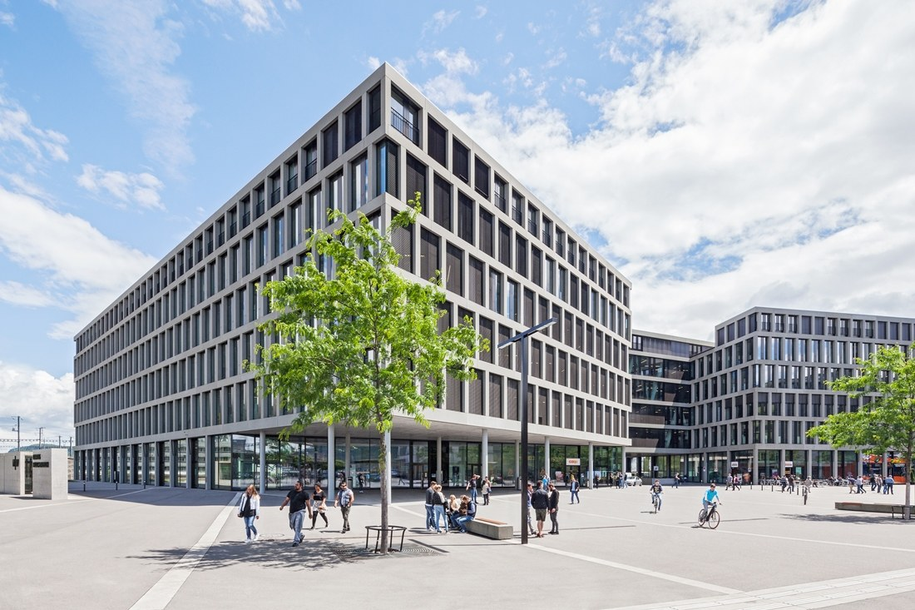

Quelle: Fachhochschule Nordwestschweiz FHNW

Gasser Bauunternehmen GmbH
In dieser Marktsituation liegt meiner Meinung nach viel Potenzial. Die Region ist in einem Wachstum. Dadurch dass die Baulandreserven knapper werden müssen die bestehenden Gebäude saniert werden. Dazu gehören Renovationen, energetische Sanierungen oder eine Vergrösserung der Wohnfläche. Wiederum zeichnet sich ab, dass mittlere Unternehmen einen schweren Stand haben ihre Mitarbeiter zu beschäftigen.
Als kleines KMU "aus der Region für die Region" ist das Beziehungsgeschäft am wichtigsten und somit haben die kleineren Unternehmen einen Vorteil, um eine gute Arbeitslage zu erhalten.
Ich denke in Zukunft wird es nur noch ganz gross und klein geben.

2.4 Konkurrenz

Um erfolgreich zu sein braucht es Konkurrenz, noch wichtiger ist es, die Mitbewerber in ihrer Umgebung zu kennen und ihre Schwächen und Stärken zu analysieren.
Die folgenden Unternehmen bilden die direkte Konkurrenz des Gasser Bauunternehmens mit anschliessender Selbstbeurteilung.

Valetti Bauunternehmnung AG

Typ: Klassisches Bauunternehmen (Direkte Konkurrenz)
Standort: Windisch
Haupttätigkeit: Neubau Ein- und Mehrfamilienhäuser, Umbau und Anbau, Vorplätze, kleinere Belagsarbeiten, Werkleitungsbau, Kundenarbeiten, Gerüstbau
Nebentätigkeit Kauft Land und realisiert eigene Projekte, Bauleitung
Grösse: 10 – 12 Angestellte
Stärken: Gutes Inventar, Neuer Werkhof, Kapital, Hauptausführender für den Werkleitungsbau IBB Brugg und Gemeinde Windisch
Schwächen: Fast nur Italienisch sprechendes Personal von älterer Generation
Potentiale: Ausbau Werkleitungsbau
Marketing: Gemeindezeitungen, Fussball, Sponsorenbeiträge
Entwicklung: Mehr Werkleitungsbau als Hochbau

Clivio + Riniker Bau AG

Typ: Klassisches Bauunternehmen (Direkte Konkurrenz)
Standort: Brugg
Haupttätigkeit: Neubau Ein- und Mehrfamilienhäuser, kleinere
Öffentliche Bauten, Umbau und Anbau, Werkleitungsbau, Kundenarbeiten
Nebentätigkeit: Nicht bekannt
Grösse: 12 bis 15 Angestellte
Stärken: Betonarbeiten sichtbar
Schwächen: Überaltertes Personal, keine Ordnung im Werkhof
Potentiale: Nicht ersichtlich
Marketing: Werbung Regionalzeitungen, Busbeschriftungen PTT
Entwicklung: keine in Sicht… erreicht Aufträge nur noch über den Preis

Treier AG

Typ: Klassisches Bauunternehmen (Direkte Konkurrenz)
Standort: Schinznach – Dorf
Haupttätigkeit: Neubau Ein- und Mehrfamilienhäuser, Gewerbebau, Öffentliche Bauten, Anbauten, Werkleitungsbau, Kundenarbeiten, Gipserarbeiten
Nebentätigkeit: Treier Immo AG
Kauft Land und realisiert eigene Projekte
Grösse: 65 – 75 Angestellte
Stärken: Junges Dynamisches Team, gute Infrastruktur, Gutes Inventar, Marktdominierend
Schwächen: Mehr und mehr schlechtes Ansehen in der Region, Angestellte reden schlecht über die Firma.
Potentiale: voraussichtlich keine Vergrösserung in Sicht
Marketing: Gewerbeausstellungen, Regionalzeitungen, Sponsorenbeiträge, Eigene Post Flyer Werbung
Entwicklung: Neuer junger Geschäftsführer setzt auf Unterhalt von Werkleitungen. Kauf von Saugbagger

Jäggi AG

Typ: Klassisches Bauunternehmen (indirekte Konkurrenz)
Standort: Brugg und Baden
Haupttätigkeit: Neubau Mehrfamilienhäuser, Gewerbebau, Öffentliche Bauten
Grosse Umbauten, Kundenarbeiten
Nebentätigkeit: Fensterbau
Grösse: 100 – 150 Angestellte
Stärken: Marktposition, Investoren und GU
Schwächen: keine Flexibilität
Potentiale: Vergrösserung möglich jedoch keine richtige Nachfolgeregelung
Marketing: wenig Werbung
Entwicklung: Gleichbleibend

Brehm Bau AG

Typ: klassisches Bauunternehmen (Direkte Konkurrenz)
Standort: Lupfig
Haupttätigkeit: Neubau Ein- und Mehrfamilienhäuser, Anbau und Umbau, Kundenarbeiten
Nebentätigkeit: Hat eigenes oder kauft Land und realisiert eigene Projekte
Grösse: 5 – 8 Angestellte
Stärken: Flexibel, langjährige Angestellte
Schwächen: Geschäftsführer unkooperativ, eher älteres Personal
Potentiale: nicht bekannt
Marketing: Gemeindezeitung
Entwicklung: eher abnehmend, Verkaufsgerüchte

Gasser Bauunternehmen GmbH

Typ: klassisches Bauunternehmen
Standort: Windisch
Haupttätigkeit: Neubau von Ein- und kleineren Mehrfamilienhäuser, Anbau und Umbau, Kundenarbeiten
Nebentätigkeit: keine
Grösse: 4 – 6 Angestellte
Stärken: Flexibel, Kundennähe
Schwächen: Schlüsselpersonal gebunden
Potentiale: ausbaufähig
Marketing: Gemeindezeitung, Vereine
Entwicklung: leicht steigend

Die Konkurrenz in der Region ist gross und meiner Meinung nach erledigen alle gute bis sehr gute Arbeit. Der grösste Konkurrenz der Firma Gasser Bauunternehmen ist die Valetti Bauunternehmung aus der gleichen Gemeinde sowie die Treier AG aus der näheren Umgebung. Beide Unternehmen haben eine erfolgreiche Marktpositionierung. Jedoch wird das Gasser Bauunternehmen von der Konkurrenz sehr ernst genommen. Wir haben die glückliche Stärke, dass uns die Kunden möchten. Der Kunde ist dazu bereit, die Arbeit an die Firma Gasser Bauunternehmen zu einem höheren Preis zu vergeben. Unser Name stösst in der Region auf grosses Vertrauen, die guten Erfahrungen werden durch Mundpropaganda weitererzählt. Die Kunden können der Firma den Schlüssel übergeben und mit gutem Gewissen das Haus verlassen.
Dieser persönliche Kontakt mit den Kunden ist eines der wichtigsten Elemente und wird auch in Zukunft einen sehr hohen Stellenwert haben.

2.5 Strategie

Nach Analysierung des Marktes und der Konkurrenz müssen nun die Schwächen und Stärken des eigenen Unternehmens analysiert werden.
Dies wird anhand einer SWOT Analyse erarbeitet, um die noch ungenutzten Potenziale zum Erzielen von Wettbewerbsvorteilen aufzuzeigen.

In der SWOT Analyse Ber. 1-7 ist ersichtlich, dass die Stärken des Unternehmens hauptsächlich über die Beziehungsebene der Kundschaft laufen. Im Preiskampf gegen die Konkurrenz wird das Unternehmen vorerst keine Chance haben, solange nicht genügend Liquidität vorhanden ist.
Die Kunden müssen früher abgeholt werden, um die Leistungen und Qualität des Unternehmens aufzeigen zu können. Die grösste Schwäche ist der geringe Bekanntheitsgrad, dieser muss verbessert werden insbesondere in den weiteren Regionen rund um Brugg / Windisch.

2.6 Finanzen

2.6.1 Kapitalstruktur

Das Stammkapital beträgt CHF 20'000.- Franken, aufgeteilt auf 4 gleichberechtigte Personen.
Die Problematik für einen Geschäftsführer mit mehreren gleichberechtigten Kapitalgebern besteht darin, dass er begrenzte Entscheidungsgewalt hat.
Durch die über 35 Jahre Selbständigkeit des Patrons liegt der ganzen Familie dieses Unternehmen am Herzen. Die Unterstützung untereinander ist gross, Probleme werden diskutiert und zusammen nach einer passenden Lösung gesucht.

2.6.2 Kosten

Grundlage für die Kosten istBer. 1-1 Personalkosten und Ber. 1-2 Betriebsabrechnungsbogen Gasser Bauunternehmen GmbH

Ersichtlich auf dem Betriebsabrechnungsbogen sind die Verwaltungs- und Geldkosten. Diese sind aufgeteilt in Lohnkosten, Materialkosten, Versicherungen, Mietkosten und übrigen Betriebsaufwand.
Im Zusammenhang mit dem Umsatz belaufen sich die Verwaltungskosten auf 11.96%

In der Berechnung Ber. 1-3 ist ersichtlich, dass sich durch die zusätzlichen Lohnkosten von Roland Gasser die Verwaltungskosten bis auf 17% erhöhen werden.
Um den Verwaltungskostensatz wieder auf 12% zu reduzieren, müssten zusätzlich noch zwei Mitarbeiter eingestellt werden um somit den Gesamtumsatz zu erhöhen.

2.6.3 Darlehen

Wie schon vorgängig erwähnt, erheben sich in der Bilanzstruktur zwei Darlehen im langfristigen Fremdkapital.
Das Darlehen von Roland Gasser ist entstanden durch die Gründung im Jahr 2015 von der GmbH.
Das Darlehen von Andreas Gasser ist durch fehlende Lohnzahlung erfolgt.
Dieses Kapital wird dem Unternehmen weiterhin zur Verfügung stehen.
Bei Ertragsüberschuss kann das Kapital von der Firma ausbezahlt werden, spätestens, wenn Roland Gasser 70 Jahre alt ist und für seine restliche Pensionierung noch Kapital benötigt (z.B für die Ausfinanzierung der Deckungslücke in der Pensionskasse).

3. Praktische Anwendung

3.1. Lösungsvarianten Personal

3.1.1 Zukunft des Patrons geschäftlich / privat

Nach einem eingehenden Gespräch mit Roland Gasser wurde der Entschluss gefasst, dass die ausgearbeitete Berechnung Ber. 1-6 eine sehr gute Lösungsvariante ist.
Seiner Meinung nach könne man arbeiten bis das Leben zu Ende ist, doch das ist nach über 50 Jahren voller Berufstätigkeit nicht der richtige Weg. Nach dem 70. Lebensjahr sollte man sich über die schönen Dinge im Leben erfreuen und die Zeit mit seiner Familie und den Enkelkindern geniessen.
Weiter fällt auf, dass über 60% der Kosten, seiner unproduktiven Arbeit, können auf die einzelnen Baustellen / Kostenträgern umgelagert werden könnten. In der Preisentwicklung Ber. 1-4 ist ersichtlich, dass nach den Werkkosten 1 der Zuschlag von 12% für Aufsicht und Führung aufgerechnet wird. In dieser Leistung werden Arbeitsaufwendungen für AVOR (Arbeitsvorbereitung) und administrative Arbeiten während der Baustelle aufgerechnet. Somit verringert sich der Verwaltungskostensatz.
Weiter muss geprüft werden ob der Aufschub der Pensionskasse bis zum 70. Lebensjahr Sinn macht oder ob dieses Kapital selbst auf einem separaten Konto gespart wird. Doch dies wird mit seinem Vorsorgeberater besprochen.

3.1.2 Pensionierung langjähriger Mitarbeiter 2022

Für den langjährigen Mitarbeiter muss frühzeitig ein guter Nachfolger gefunden werden. Somit kann der neue Mitarbeiter, für eine gute Arbeitsleistung nach Pensionierung von Herrn Grüring, richtig eingearbeitet werden und die Position eins zu eins übernommen werden.
Herr Grüring wird am 17. Mai 2022 60 Jahre alt. Die beste Startmöglichkeit für einen neuen Vorarbeiter ist im Februar 2022. Denn nach Abschluss der drei Monaten Probezeit, kann Herr Grüring in den wohlverdienten Ruhestand geschickt werden.
Beim Eventualfall, dass kein geeigneter Kandidat gefunden wird, müsste das Gespräch zu Herrn Grüring frühzeitig gesucht werden, ob er eventuell seine FAR Rente um 12 Monate aufschieben würde. Nach dem neuen GAV FAR vom 1.April 2019 kann dies um mindestens 12 Monate bis maximum 24 Monate vereinbart werden.

In der anschliessenden Stellenbeschreibung ist ersichtlich, welche Anforderungen der neue Mitarbeiter erfüllen soll, um einen guten Ersatz für Herr Grüring zu sein.

3.2 Lösungsvariante Organisation / Führungsstruktur

3.2.1 Geschäftsleitung

Um die Verantwortlichkeiten und Kompetenzen genau zu bestimmen wird ein Organigramm erstellt. Damit werden die Aufgaben genaustens verteilt und es kommt zu keinen Missverständnissen mehr.
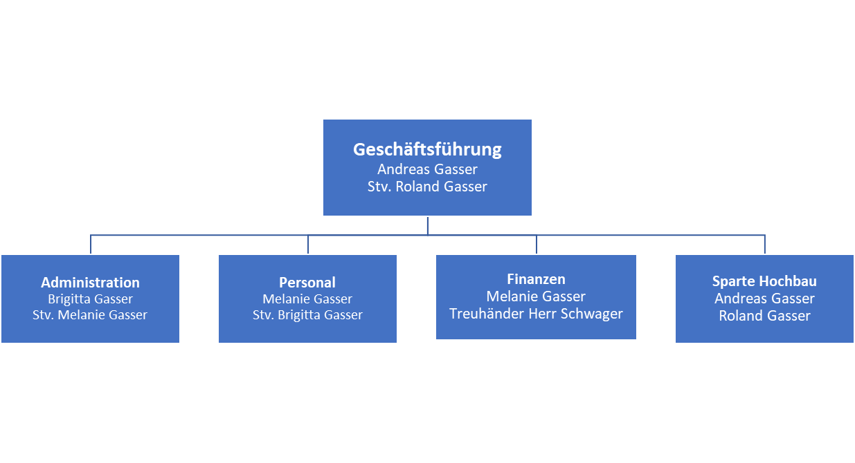
Das Organigramm teilt die Aufgaben in Sparten und es ergibt die Zuständigkeiten. Nun muss noch ein genauer Stellenbeschrieb erstellt werden, um die Verantwortlichkeiten festzulegen.

Geschäftsführung

- Führung und Koordination des Unternehmens
- Ansprechperson bei geschäftlichen Fragen
- Finanzielle Führung und die damit verbundene Überwachung der Bilanzen und des Treuhänders
- Kontinuierliche Kontrolle von Erfolg und Qualität
- Controlling Personalwesen
- Führen der Mitarbeiter
- Abwicklung des Tagesgeschäfts

Backoffice / Administration

- Jegliche Administrative Arbeit / Korrespondenz
- Übertragen von Offerten in die Bausoftware (Winbau)
- Rechnungen erstellen
- Zahlen von Rechnungen
- Kreditoren und Debitoren Buchhaltung
- Lohnbuchhaltung und Lohnzahlungen
- Führen der Kasse
Personal

- Erstellen von Arbeitsverträgen
- Führen von Einstellungsgesprächen
- Ansprechperson in allgemeinen Personalfragen
- Abrechnungen von Sozialversicherungen und Leistungen

Finanzen

- Erstellen der Finanzbuchhaltung
- Mehrwertsteuerabrechnung
- Controlling Lohnbuchhaltung / Lohnzahlungen
- Vorarbeit für Treuhänder

Sparte Hochbau

- Kundenbesuche
- Erstellen von Offerten
- Erstellen von Ausmass und Abrechnung
- Selbständiges Führen der Baustelle
- Einsatzplanung der Ressourcen
- Offerten einholen und Materialbestellungen
- Wochenplanung
- Aufsicht auf der Baustelle

3.3 Lösungsvariante Marktsituation

Die Allgemeine Marktsituation im Bausektor ist angespannt. Die Preise im Hochbau sind zerstörerisch.
Jedoch das Vermögen der Kunden und der Wunsch vieler, zu einer eigenen Liegenschaft gross. Genau in diesem Punkt sehe ich die Zukunft von Gasser Bauunternehmen.
Durch die hohen Immobilienpreise und die strengeren Tragbarkeitsberechnungen für den Erhalt von Hypotheken im Einfamilienhaus Sektor, können sich die Käufer somit eher für eine bestehende Liegenschaft entscheiden, die renoviert werden muss.
Diese Renovationsarbeiten beinhalten Anbauten, Erneuerungen von Nasszellen und Küche, Wohnraumvergrösserungen, energetische Sanierungen und vielerlei Kundenarbeiten in der Gartengestaltung mit Beton. Dies sind genau die Arbeitsaufträge, die das Gasser Bauunternehmen seit Jahren zu ihrem Haupttätigkeitsbereich zählt. Die Beziehung zum Kunden muss gestärkt werden und die Aufgabe muss im Vordergrund stehen.
Nur mit gut ausgebildeten und freundlichen Mitarbeitern kann in diesem Sektor richtig Fuss gefasst werden, um ein kompetenter Ansprechpartner für Architekten und Privatkundschaft zu werden.

3.4 Lösungsvariante Konkurrenz

Wie schon in der Analyse erkannt, ist das Gasser Bauunternehmen ein klassisches, einfaches Bauunternehmen. Die Haupttätigkeit ist gegenüber anderen Unternehmen nicht gross zu unterscheiden. Probleme um mit der Konkurrenz nicht mithalten zu können sind nicht ersichtlich. Wichtigste Merkmale sind nach wie vor die Flexibilität, Freundlichkeit und das Beziehungsnetzwerk.
Zudem können die Nebentätigkeiten noch ausgebaut werden.
Andreas Gasser hat zur Ergänzung der Nebentätigkeiten versuche gestartet im Bereich Gestaltungselemente mit Beton für Haus und Garten.

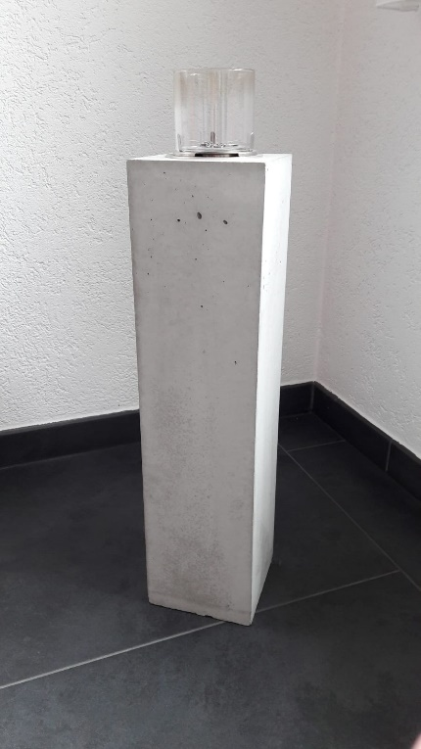
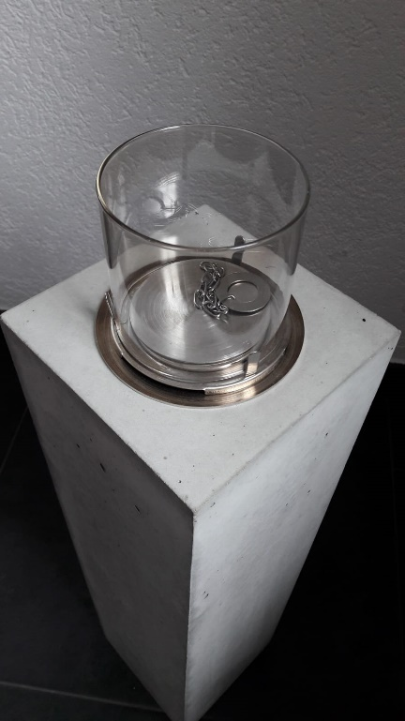

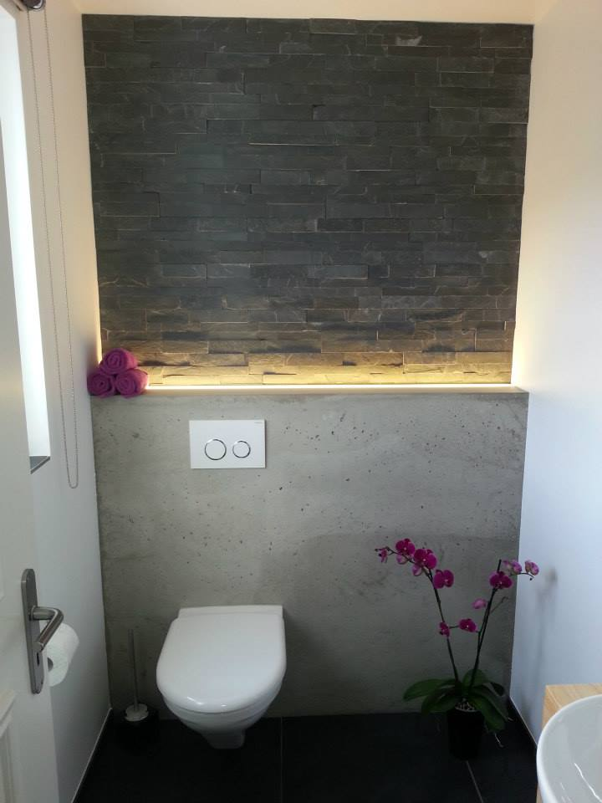
Da zur Zeit der Sichtbeton ein beliebtes Element der Bauherrschaft ist, führten weitere Machbarkeitsstudien auch zu eleganten Briefkästen in Betonoptik.

3.5 Lösungsvariante Strategie

Nach Erkenntnissen aus der SWOT Analyse muss das Gasser Bauunternehmen bekannter werden, um besser direkte Aufträge von privater Kundschaft zu erhalten.
Da die finanziellen Möglichkeiten nicht zur Verfügung stehen, um eine riesen Werbekampagne mit Werbung und Sponsoringverträgen zu realisieren, muss auf günstigere Werbung gesetzt werden.
Die günstigste Werbung ist nach wie vor das persönliche Netzwerk, Roland Gasser und Andreas Gasser sind Mitglieder in Parteien, Vereinen und Feuerwehr. Dieses Netzwerk ist noch zu erweitern.
In der heutigen digitalen Welt ist das Gasser Bauunternehmen auch in den Sozialen Medien vertreten wie Google+, Facebook und Instagram.

Vorgehen
Kurzfristig beinhaltet dies als erstes die Überarbeitung und Aktualisierung des Web Auftrittes. Hinzufügen von Informationen und Bilder zum Stärken der Beziehung zum Kunden. Zusätzlich muss die Präsenz in den Sozialen Medien intensiviert werden, auf mind. zwei Beiträge pro Woche.

Längerfristig beinhaltet dies, die finanziellen Mittel zur Verfügung zu stellen, um an einem attraktiven Werbestandort zu investieren,
wie zum Beispiel einer Werbefläche auf dem örtlichen Busnetz oder als Haupt- oder Nebensponsor bei einem kleineren Fest in der Region.
Die Teilnahme an der nächsten Gewerbeausstellung in der Region wäre die optimale Gelegenheit das Beziehungsnetzwerk direkt zur Kundschaft aufzubauen.
Weiterhin müssen die zu erbringenden Leistungen perfekt umgesetzt werden und das Wohl der Kundschaft gefördert werden, damit sich die Mund zu Mund Propaganda weiterhin munter verteilt.

3.6 Lösungsvarianten Finanzen

3.6.1 Kapitalstruktur

Die Kapitalstruktur wird weiterhin so beibehalten. Marcel Gasser der ebenfalls im Baubereich arbeitet ist somit weiterhin beteiligt. Einen eventuellen Eintritt in das Familienunternehmen steht ihm somit jederzeit offen.
Roland und Brigitta Gasser behalten ihre Anteile bis zum Erreichen des 70. Lebensjahr und werden dann bei Austritt aus der Firma ausbezahlt.

3.6.2 Kosten

Anhand der Jahresrechnung 2017 / 2018 in der Ber. 1-8 sind die genauen Kosten des Unternehmens ersichtlich. Anhand der Planerfolgsrechnung Budget 2019 kann das Unternehmen finanziell gelenkt und kontrolliert werden. Im Baubereich ist das Erstellen eines Budgets nicht einfach, kleinere Baustellen sind nicht materialintensiv und benötigen weniger Fremdleistungen wie grössere Objekte.
All diese Kosten können nur mit guten Arbeitsaufträgen getragen werden.
Für die zukünftigen Investitionen setzt das Unternehmen weiterhin auf Leasing oder Mietlösungen. Anhand der vergangenen Aufträge war ersichtlich, dass das Unternehmen flexibel sein muss. Baukrane sowie Maschinen und oder Schalungen werden meistens in verschiedenen Grössen und Varianten gebraucht. Die Mietpreise sind im heutigen Markt enorm günstig und ist für ein kleineres Unternehmen die perfekte Lösung. Immer das richtige Werkzeug zur richtigen Arbeit.
Somit können Standschäden und Lagerkosten gespart werden. Einziger Nachteil dieser Lösung ist die optimale Einsatzplanung. Bei ungenauer Planung des Gebrauchs auf der Baustelle können hohe Kosten entstehen, diese sind unbedingt zu vermeiden.

3.6.3 Darlehen

Das Darlehen von Andreas Gasser wird weiterhin im Unternehmen zur Verfügung stehen.
Das Kontokorrent von Roland Gasser wird spätestens bis zum 70. Lebensjahres nach offizieller Pensionierung rückbezahlt sein. Die Beste Möglichkeit ist es ihn zur Ausfinanzierung seiner Vorsorgelücke in der Pensionskasse staffelweise, bis zum 70. Lebensjahr, auszuzahlen. Damit kann er diese Pensionskasseneinkäufe in der Steuererklärung vom steuerbaren Einkommen abziehen. Mit erreichen des 70. Lebensjahres kann Roland Gasser entscheiden ob er eine Rente oder den Bezug des gesamten Kapitals bevorzugt.

3.7 Umsetzung / Lösung

3.7.1 Lösung

Aus dieser ganzen Arbeit ist ersichtlich, dass die Probleme dieses Unternehmens Lösbar sind und dass die Marktumgebung genügend Potenzial mit sich bringt.
Rückblickend, seit Gründung der GmbH sind stetige Steigungen ersichtlich auch wenn sie nur klein sind. Jedoch auf die Finanziellen Hürden der Zukunft muss das Gasser Bauunternehmen vorbereitet werden. Die Pensionierung des Patrons ist ein Kostenpunkt. Diese Kosten können vom Unternehmen getragen werden, jedoch nur mit genügend Arbeit, sehr guter Arbeitsvorbereitung und der Voraussetzung, dass das Unternehmen profitabler wird.
Um diese Punkte zu erreichen, muss das Unternehmen in erster Linie bekannter werden, perfekte Arbeit abliefern und in der Offertstellung noch ein wenig aggressiver werden. So kann die gewünschte Grösse von 5 Mitarbeitern im produktiven Bereich erreicht werden.

3.7.2 Umsetzung

Das Networking muss noch intensiver gestartet werden, um möglichst viele Beziehungen aufzubauen. Die persönliche Ebene kann so am besten gestärkt werden. Der Auftritt als Vater und Sohn ist für die Kundschaft Gold wert.
Für die symbolische Geschäftsübergabe auf den Januar 2020 ist ein Artikel mit Foto vorgesehen in der regionalen Tageszeitung.
Durch das Interesse von Andreas Gasser an den Sozialen Medien, wird der Geschäftsauftritt auf den bekanntesten Kanälen ersichtlich sein. Der Webauftritt des Unternehmens muss aktualisiert werden.
Weiter geplant ist die Kontaktaufnahme und Vorstellung des Unternehmens bei Architekturbüros, um Aufträge zu erhalten oder Offerten einzureichen aus denen eventuelle Aufträge entstehen.
Um den zukünftigen Umsatzsprung zu bewältigen muss bis im Sommer ein zusätzlicher Mitarbeiter eingestellt werden. Weiterer Personalbedarf würde vorübergehend mit Temporären Mitarbeitern abgedeckt werden.
Zusätzlich muss einzig ein Fahrzeug angeschafft werden damit eine zweite Gruppe selbständig arbeiten kann. Hinsichtlich übrigem Betriebsmaterial sind keine Investitionen nötig.
Die Teilnahme an der nächsten Gewerbeausstellung in Brugg/ Windisch im Herbst 2020 steht schon auf dem Terminkalender.

4. Schlussfolgerungen

4.1 Persönliches Fazit

Zu dieser Diplomarbeit gehört nicht nur das herausfinden ob dieses Unternehmen in diesem Markt konkurrenzfähig ist, sondern auch wie sich die Zukunft von Andreas Gasser, dem neuen Geschäftsführer ab 2020, entwickelt.
Es ist ein grossartiges Gefühl in die Fussstapfen seines Vaters zu treten, die Arbeiten zu vervollständigen und das Unternehmen in die Zukunft zu führen.
In die Fussstapfen seines Vaters zu treten ist ein grossartiges Gefühl, die Arbeiten zu vervollständigen und das Unternehmen in die Zukunft zu führen. Jedoch zu welchem Preis?
Die Selbständigkeit ist eine harte Aufgabe, die gemeistert werden muss. Die momentane Aufgabe von mir ist sicherlich die komplette selbst Abwicklung der Aufträge inklusive deren Ausführung.
Dies ist ein grosses Arbeitsspektrum, welches den ersten Termin bei der Kundschaft bis hin zum aufkleben der Briefmarke beinhaltet. Dieser Arbeitsumfang ist eindrücklich und spannend und bei dieser Abwechslung wird einem sicherlich nicht langweilig, jedoch auf lange Sicht ist dies nicht tragbar.
In den nächsten 5 bis 7 Jahren möchte ich die Gasser Bauunternehmen GmbH soweit bringen, dass die verschiedenen Aufgaben und Kompetenzen soweit verteilt sind, dass ich mich hauptsächlich um die Geschäftsführung, Auftragsbeschaffung, die Einsatzplanung, AVOR und das Erstellen des Ausmasses verantwortlich zeigen kann.

5. Anhang

5.1 Tabellenverzeichnis

Tab. 1-1
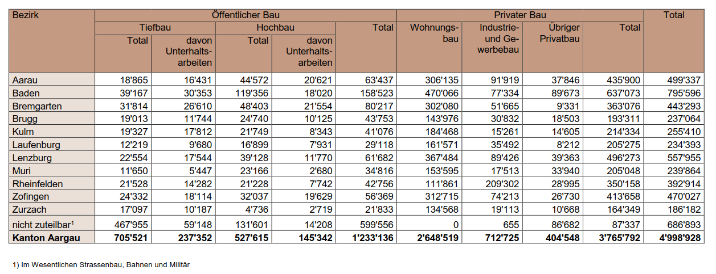
Bautätigkeit nach Bezirken und Bausparten, 2016 (in 1’000 Franken)

Quelle: Kanton Aargau

Tab. 1-2
Arbeitsvorräte nach Bezirken und Bausparten, 2017 (in 1’000 Franken)
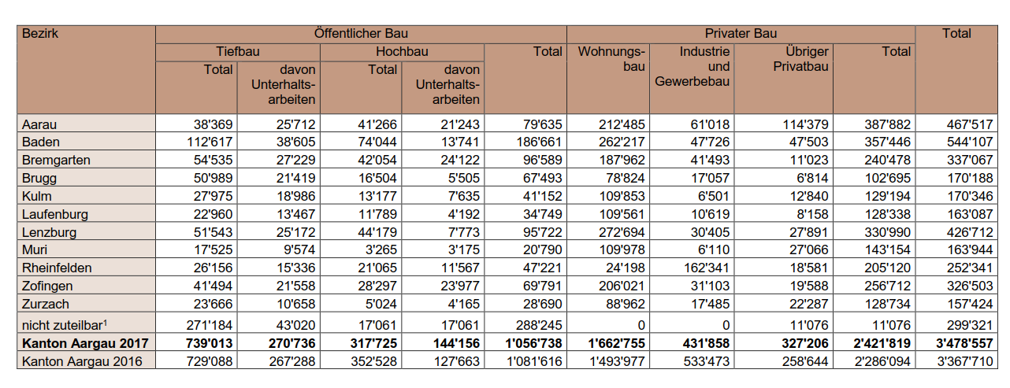

Quelle: Kanton Aargau

Tab. 1-3
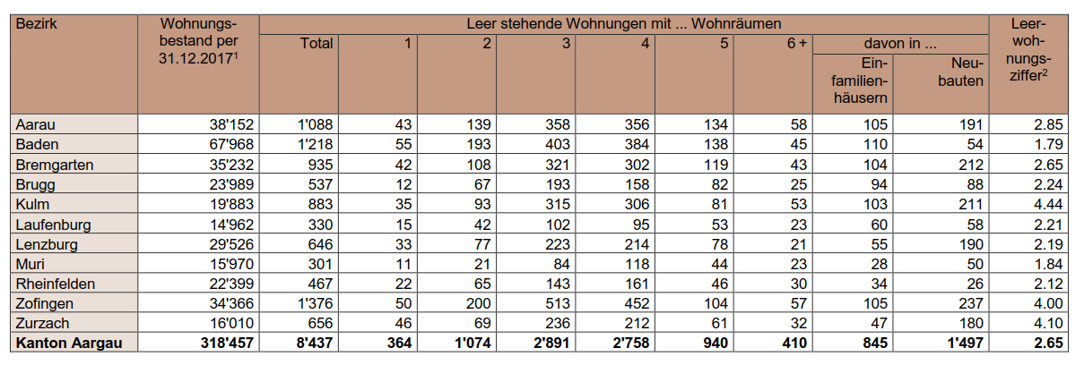
Leer stehende Wohnungen nach Zimmerzahl und Bezirken per 1. Juni 2018

Quelle: Kanton Aargau

5.2 Analysen / Berechnungen

Ber. 1-1 Personalkosten Gasser Bauunternehmen GmbH 2018

Ber. 1-2 Betriebsabrechnungsbogen Gasser Bauunternehmen GmbH 2018

Ber. 1-3
Veränderung der Kosten im Laufe der Pensionierung von Roland Gasser
Ber. 1-4
Personalkosten-/ Preisentwicklung

Ber. 1-5
Berechnung AHV Leistung

Roland Gasser:
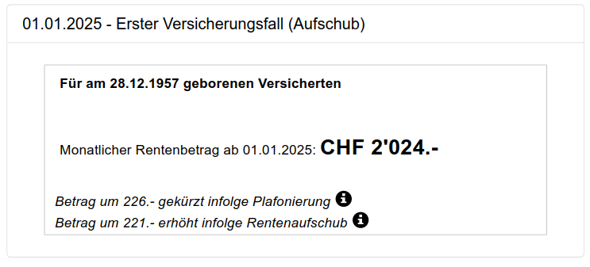

Quelle: AHV ESCAL
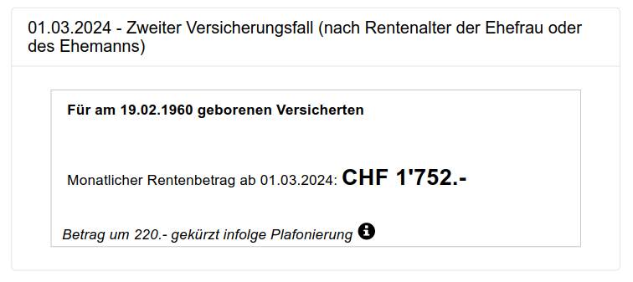
Brigitta Gasser

Quelle: AHV ESCAL

Ber. 1-6 Berechnung Einkommen Roland und Brigitta Gasser

Ber. 1-7 SWOT - Analyse

Ber. 1-8 Planerfolgsrechnung

